Nom i Cognoms ................................................................
Data ..................................................................................
MULTIPLICACIONS
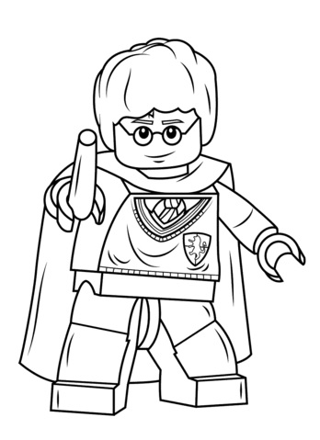
- Primer reso’l les multiplicacions. Després fixa’t en la llegenda per pintar el dibuix.
954x73
864x93
LLEGENDA
CORAL/CARN = 0 a 500
NEGRE = 500 a 30.000
VERMELL = 30.000 a 60.000
GRIS = 60.000 a 80.000
MARRÓ = 80.000 a 100.000
BLAU = Més gran de 100.000

4679x63
389x31
64x28
721x31
685x53
95x5
124x4

